ASSISTANT MAITRE HOTEL

Patrick MEYER, Prix Maître d’Hôtel au Trophée des Frères Haeberlin 2010, je suis Directeur de Salleà la Villa René Lalique (2* Michelin – Relais & Châteaux – Grandes Tables du Monde) à Wingen-sur-Moder en Alsace ; avec mon assistante Pauline SCHOHN, nouscherchons aujourd’hui à renforcer notre équipe – êtes-vous la perle rare que nous attendons ?

Découvrez ici l’incroyable histoire de notre restaurant, ce lieu hors-du-commun ouvert en 2015 et de nos Chefs, le renommé Jean-Georges KLEIN, déjà triplement étoilé et Paul STRADNER, déjà doublement étoilé : http://www.villarenelalique.com/notre-histoire/

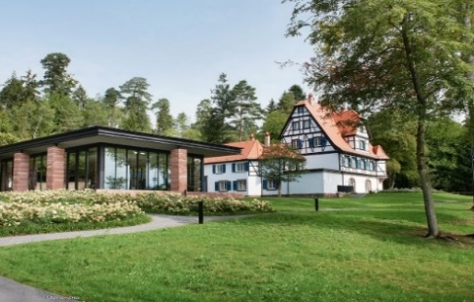

En quoi consiste ce poste d’Assistant Maître d’Hôtel ?
Les missions, assez classiques pour ce type de poste, sont bien entendu évolutives selon les compétences et la motivation dont vous ferez preuve. Notre équipe est amenée à évoluer, votre carrière également !
Vos principales tâches sont les suivantes, vous :
- Participez avec précision et organisation au bon déroulement du service en salle à nos côtés
- Etes souriant, diplomate, avec un excellent sens du relationnel, la communication en anglais ou en allemand vous est familière
- Partagez votre passion pour l’accueil et les exigences de service (si vous y prenez du plaisir, vous ne devriez pas avoir de difficultés pour partager votre enthousiasme !)
- Orchestrez le ballet des commis sous votre responsabilité
- Etes le premier ambassadeur de la technique culinaire de nos Chefs

Ce que nous vous proposons
- Un poste en CDI temps plein sur une base de 2300€/mois bruts + pourboires (salaire négociable selon votre expérience)
- 2,5 jours de repos hebdomadaires (dont 2 consécutifs)
- De nombreux avantages : prime de déplacement, primes de bilan, etc.

À noter : vous pouvez êtes logé(e) à titre gratuit pendant votre période d’essai.
Le bien-être de nos salariés est une préoccupation qui nous tient réellement à cœur c’est pourquoi nous proposons également la prise en charge d’activités extra-professionnelles (sport, relaxation etc.).

Notre objectif est de faire vivre une expérience inoubliable à nos clients en leur offrant des prestations haut de gamme et des moments délicieux grâce à l’anticipation de leurs besoins. Ces quelques mots vous font écho ? Nous sommes faits pour travailler ensemble !
Je vous invite à me transmettre votre candidature (CV + quelques mots sur votre projet de carrière et vos ambitions) à l’adresse suivante direction@villarenelalique.com
À bientôt avec toute l’équipe,
Patrick Meyer

